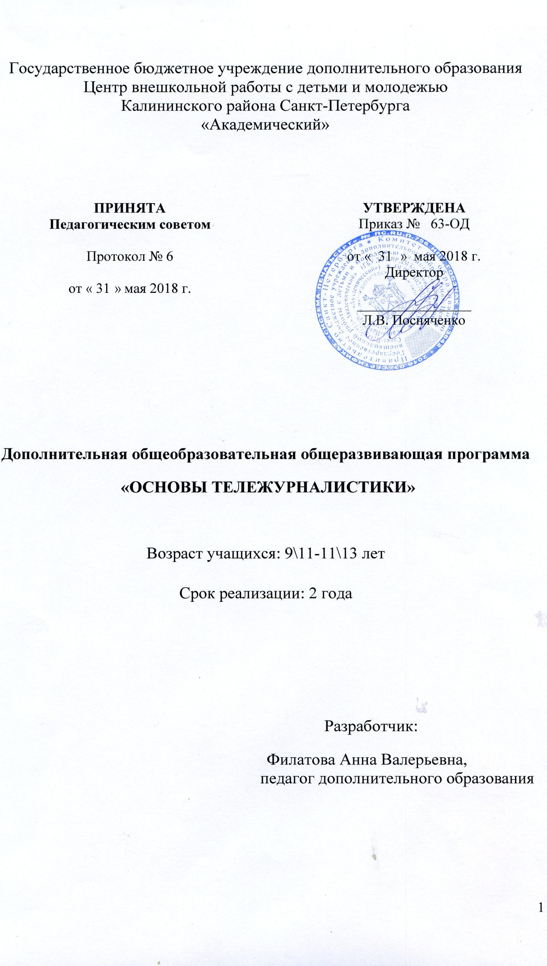

Пояснительная записка

Телевидение сегодня является главной составляющей информационно-коммуникативного поля. Велика степень ответственности телевизионного работника за продукт своей деятельности. Поэтому необходим глубокий, серьезный подход к вопросу обучения основам телевизионного мастерства.
Данная программа нацелена на выявление творческих способностей ребёнка, формирование его созидательной индивидуальности, активной и независимой жизненной позиции, приобретение воспитанником основ профессии телевизионного журналиста.
Актуальность программы соответствует государственной политике в области дополнительного образования, социальному заказу общества и ориентирование на удовлетворение образовательных потребностей детей и родителей.
Программа «Основы тележурналистики» относится к технической направленности. По уровню освоения программа является общекультурной.
Телевидение как средство массовой информации затрагивает интересы многих людей, и ребенок должен научиться, сохраняя собственную точку зрения, не нарушать права другого человека, не оскорблять его честь и достоинство.
Программа «Основы тележурналистики» базируется на традиционных идеях, рассматривающих телевидение, с одной стороны, как экранное искусство, а с другой, как структуру, входящую в систему средств массовых коммуникаций. Учащийся глубоко познакомится с профессией телевизионного журналиста.
Знакомство с основами актерского мастерства – элементами внутренней и внешней техники актера – будет способствовать развитию органической творческой природы ребенка, формировать навыки работы в условиях съемочной площадки.
Работа над всеми компонентами профессионального мастерства адаптирована к работе с детьми. Для учащихся младшего школьного возраста в программе большое место уделяется игровому тренингу. С развитием индивидуальности ребенка от младшего к старшему возрасту постепенно усложняются задачи, стоящие перед детьми, формируются новые умения и навыки, связанные с созданием телепередач, а также эстетический вкус ребенка.
Благодаря образовательной программе «Основы тележурналистики» учащийся попробует себя в роли репортера, телеведущего, оператора, редактора, стилиста, декоратора, видеоинженера, режиссера, продюсера, осветителя, ассистента осветителя и прочее. Он научится создавать экранное произведение: снимать телевизионные сюжеты, писать сценарии, озвучивать собственные сюжеты, научится в качестве оператора пользоваться видеокамерой и правильно доносить информацию до аудитории, работать в кадре и за кадром, быть понятым и услышанным.
В процессе обучения каждый учащийся сможет самостоятельно подготовить репортаж на интересующие его темы.
Предмет педагогической деятельности – процесс совместного с учащимися выявления интересов, целей, возможностей и путей преодоления препятствий в освоении основ тележурналистики.
Педагогическая целесообразность программы заключается в выстроенной системе процессов обучения, развития, воспитания и их обеспечения. В ходе усвоения детьми содержания программы учитывается темп развития специальных умений и навыков, степень продвинутости по образовательному маршруту, уровень самостоятельности, умение работать в коллективе.
Отличительные особенности программы. Помимо своей технической направленности, основы тележурналистики способствуют развитию коммуникативных качеств личности, формированию эстетического вкуса, улучшению навыков видеосъемки, актерского мастерства.
Адресат программы. Программа рассчитана на детей возраста 9 - 13 лет.
Объем и срок реализации программы. Настоящая программа рассчитана на 2 года (360 часов) и является начальной ступенью овладения комплексом минимума знаний и практических навыков, последующих для последующей самостоятельной работы. Работа объединения проводится в течение двух лет (первый год обучения – 144 часа, занятия 2 раза в неделю по 2 часа; второй год обучения – 216 часов, занятия 2 раза в неделю по 3 часа).

Цель программы - формирование и развитие творческих способностей учащихся в направлении тележурналистика.

В процессе реализации образовательной программы решаются следующие задачи:

Обучающие:
- Познакомить с основными терминами телевизионного журналиста, основными понятиями и категориями данной профессии.
- Познакомить с начальными знаниями в области сбора информации и обработки.
- Познакомить с общими правилами грамотного оформления сценария.
- Познакомить с техникой чтения текста, как в кадре, так и за кадром.
- Познакомить с основами актерского мастерства.
Развивающие:
- Развить интеллектуальные и коммуникативные способности личности.
- Развить артистические способности.
- Расширить общий кругозор.
- Развить аналитическое и творческое мышление.
Воспитательные:
- Воспитать интерес к творческой и исследовательской деятельности в сфере телевизионного творчества.
- Воспитать культуру общения в коллективе, внимательное и ответственное отношение к работе.
- Воспитать умения работать как индивидуально, так и в коллективе.
Ключевые компетенции, которые развиваются по мере освоения образовательной программы.
- Социальные компетенции формируются через способность уважать других, умение сотрудничать, умение участвовать в выработке общего решения, способность разрешать конфликты, способность приспосабливаться к выполнению различных ролей при работе в группе при выполнении групповых заданий.
- Коммуникативные компетенции развиваются через умение слышать на занятиях педагога и других детей, высказывать свое мнение, делать сообщения, давать и получать информацию в малой и большой группе.
- Общекультурные компетенции приходят через познание и опыт деятельности при работе над съемочным материалом, отражающей духовно-нравственные основы семейных и социальных традиций.
- Ценностно-смысловые компетенции закладываются при необходимости самоопределения ученика в ситуациях учебной и иной деятельности, например, выполнении индивидуальной или групповой работы, определения ее цели и направления, с чем связаны индивидуальная образовательная траектория и программа его жизнедеятельности учащегося на данном этапе.
- Информационные компетенции прогрессируют при развитии навыков поисковой и проектной деятельности, где возникает необходимость формулировать вопрос, ставить проблему, вести наблюдение, планировать работу и время, представлять результаты или подготовленный продукт.
- Метапредметные компетенции развиваются с формированием навыков основ исследовательской деятельности, где требуется ориентация учащихся в различных предметных областях, привлечения общеучебных умений, использования накопленных за время учебы умений информационного и практического характера, а предметные – при овладении специальными знаниями, умениями и навыками.
Исходя из степени овладения учащимися указанными компетенциями, оценивается эффективность и качество выполнения поставленных задач и образовательного процесса в целом.
Условия реализации программы.
Программа рассчитана на учащихся возрастной категории от 9 до 13 лет. Группы формируются по возрастному критерию: первый год обучения – от 9 до 11 лет, второй год обучения – с 11 до 13 лет. Занятия проходят как индивидуально, так и в группе.
Условия набора в коллектив. В начале года с каждым ребенком проводится собеседование и анкетирование. Принимаются все желающие; существует отбор на основании прослушивания, тестирования, просмотра работ, наличия базовых знаний в направлении «журналистика». Добор в группы в течение года осуществляется по возможности (при наличии свободного места). Группа 1 года обучения после успешной сдачи тестирования и контрольных работ в конце года зачисляется на 2-й год обучения. Допускается дополнительный набор учащихся на второй год обучения на основании результатов: тестирования, прослушивания, собеседования и т.д.
Условия формирования групп. Комплектование групп осуществляется с учетом возрастных и психологических особенностей детей. В группы записываются все желающие по личному заявлению или заявлению родителей (законных представителей). Группы второго года обучения формируются из обучающихся, закончивших первый год обучения или ранее обучавшихся, но по разным причинам прекратившим занятия, но имеющим навыки работы.
Количество детей в группе. Наполняемость групп: 1 год обучения – 15 человек, 2 год обучения – 12 человек.
Особенности организации образовательного процесса.
Продолжительность занятия исчисляется в академических часах. Продолжительность академического часа – 45 минут. После каждого академического часа занятий предусмотрен короткий перерыв 5 минут.
Образовательный процесс осуществляется на русском языке, в соответствии с направлениями развития учащихся, представленными в четырех образовательных областях:
- социально-коммуникативное развитие,
- познавательное развитие,
- речевое развитие,
- художественно-эстетическое развитие.
Программа разработана с учетом Федерального государственного образовательного стандарта. Программа направлена на создание условий развития учащихся, открывающих возможности для их позитивной социализации, личностного развития, развития инициативы и творческих способностей на основе сотрудничества с взрослыми и сверстниками.
Построение образовательного процесса происходит на адекватных возрасту формах работы с учащимися – игра, экскурсия, практическая деятельность, экспериментирование, проектная деятельность. В особенности организации образовательного процесса также входят выездные съемки, экскурсии в музеи и средства массовой информации и редакции, участие в конкурсах и фестивалях по журналистике, встречи с медиа-персонами, известными людьми.
Формы проведения занятий. Программа предусматривает различные виды и формы деятельности:
- беседа;
- рассказ;
- практическое занятие;
- деловая игра;
- круглый стол;
- дискуссия;
- презентации;
- мастер-классы;
- тематические конференции, прямые эфиры и трансляции;
- экскурсии в ведущие СМИ города;
- знакомство с профессиональными журналистами;
- создание и реализацию социальных проектов с использованием возможностей телевидения.
Формы организации деятельности учащихся на занятии.
Формы деятельности:
- групповые (работа в больших и малых группах);
- индивидуальные.
Виды деятельности:
- теоретические (рассказ, сообщение, беседа, лекция);
- практические (съемка информационно-познавательных сюжетов, запись учебных телевизионных программ, съемка интервью, выполнение тестов, работа над словом, редактирование, подготовка видеопрезентаций, выполнение проектов).
Интерес учащихся поддерживается внесением творческого элемента в занятия (самостоятельный выбор темы для съемки информационно-познавательного сюжета или репортажа и т.д.).

Материально-техническое оснащение программы:
Необходим сетевой компьютерный класс с выходом в интернет.
- Компьютеры (не ниже Pentium II).
- Программные продукты Windows 98/2000/ХР, Office 2000/ХР, Adobe Premiere, Adobe Photoshop, Ulead VideoStudio.
- Flash, цифровая видеокамера (AV-выход, HDMI-выход, USB-интерфейс)
- Телевизор.
- Проектор.
- Принтеры
- Осветительное оборудование
- Микрофоны
материально-техническое оснащение программы реализуется через наличие компьютеров с программным обеспечением Microsoft Word, Microsoft Excel, Power Point, Adobe Photoshop, Adobe Premier, Sony Vegas, Mac и пр., видео и фототехники, оснащенной учебной телестудией (хромокей, фоны, телесуфлер, микрофоны, камеры, штативы, световое оборудование), проектор, ноутбуки.
Учебные удачные видеосюжеты и телепрограммы размещаются на сайте Youtube.com, в социальных сетях (vk.com, instagram.com) при согласии педагога, воспитанников и их родителей.
Кадровое обеспечение образовательной программы строится на основе социального заказа системы педагогического образования и соответствует требованиям к подготовке нового поколения педагогов, способных к инновационной профессиональной деятельности, обладающих высоким уровнем методологической культуры. Образовательную деятельность осуществляет 1 педагог с высшим образованием по специальности «журналистика».

Планируемые результаты, получаемые учащимися в результате освоения программы:
Личностные:
- Заложено внимательное и ответственное отношение к работе.
- Сформировано умение работать как индивидуально, так и в коллективе.
- Сформировано умение доводить начатое дело до конца.
- Способность к творческой и исследовательской деятельности в сфере телевизионного творчества.
Метапредметные:
- Повышение уровня интеллектуальных и коммуникативных способностей.
- Развитие артистических способностей.
- Расширение общего кругозора.
- Заложены навыки самостоятельно определять свои позиции.
Предметные:
- Знание основных профессиональных терминов телевизионного журналиста.
- Умение снимать на видеокамеру, монтировать и обрабатывать видео.
- Базовые знания в области сбора, обработки и передачи информации.
- Умение написать сценарий и грамотно его оформить.
- Техника чтения текста как в кадре, так и за кадром.

Учебный план _1_ года обучения

№  п/п | Название раздела, темы | Количество часов |  |  | Формы контроля
 |  | Всего | Теория | Практика
1. | Комплектование группы. Вводное занятие. Техника безопасности и правила поведения в работе с видеооборудованием. | 6 | 2 | 4 | Опрос, беседа
2. | Введение в телевизионную журналистику. Основные термины. | 20 | 8 | 12 | Беседа, творческие задания
3. | Техника речи. Артикуляция. Гимнастика и упражнения для развития речевого аппарата и укрепления мышц; дыхание; голос; дикция. | 15 | 2 | 13 | Ситуационные задачи, презентации
4. | Упражнения на знакомство с психотехникой актера / телеведущего. | 8 | 1 | 7 | Ролевая игра
5. | Основы эффективной коммуникации. | 5 | 2 | 10 | Деловая игра
6. | Экскурсии в СМИ, музеи, посещение городских, районных культурных мероприятий. | 10 | 1 | 9 | Выездные мероприятия, беседа, ситуационные задачи
7. | Раскадровка. Кадр (законы композиции на телевидении). | 15 | 2 | 13 | Беседа, опрос
8. | Основы видеосъемки. | 20 | 4 | 16 | Беседа, творческие задания
9. | Интонирование, паузирование с использованием микрофона. Расстановка акцентов по тексту. | 10 | 2 | 8 | Опрос, творческие задания, ситуационные задачи
10. | Редактирование как один из видов работы над текстом. | 12 | 1 | 11 | Беседа, тестирование
11. | Съемка информационно-познавательного сюжета. | 17 | 2 | 15 | Опрос, творческие задания, ситуационные задачи
12. | Контрольные и итоговые занятия | 6 | 2 | 4 | Тестирование, творческие задания
 | ИТОГО | 144 | 28 | 116

Учебный план _2_ года обучения

№  п/п | Название раздела, темы | Количество часов |  |  | Формы контроля
 |  | Всего | Теория | Практика
1. | Комплектование группы. Вводное занятие. Техника безопасности и правила поведения в работе с видеооборудованием. | 4 | 1 | 3 | Опрос, беседа
2. | Техника телевидения (на примере учебной телестудии) и творческий процесс. | 20 | 2 | 18 | Опрос, беседа, ситуационные задачи
3. | Факт и его оценка в журналистском произведении. | 18 | 2 | 16 | Опрос, тестирование, творческие задания
4. | Новости как основа факта. Запись новостей. | 20 | 2 | 18 | Творческие задания, опрос
5. | Особенности языка, стиля, манеры поведения ведущего в различных по тематике и жанру передачах. | 15 | 2 | 13 | Беседа, ролевая игра, ситуационные задачи
6. | Съемка видеосюжета на заданную тему. Чтение текста с использованием микрофона; Запись голоса. | 20 | 2 | 18 | Беседа, ситуационные задачи, творческие проекты
7. | Основы монтажа. Редактирование видео. | 30 | 2 | 28 | Беседа, тестирование
8. | Основы драматургии и режиссуры. | 15 | 5 | 10 | Беседа, тестирование
9. | Экскурсии в СМИ, музеи, посещение городских, районных культурных мероприятий. | 10 | 1 | 9 | Выездные мероприятия, беседа, ситуационные задачи
10. | Блоггинг, импортирование видеофайлов на компьютер и Youtube | 9 | 1 | 8 | Беседа, тестирование
11. | Cъемка телесюжета. | 25 | 2 | 23 | Беседа, ситуационные задачи, творческие проекты
12. | Процесс создания телефильма. | 20 | 2 | 18 | Беседа, тестирование, творческие проекты
13. | Контрольные и итоговые занятия | 10 | 1 | 9 | Тестирование, творческие проекты
 | ИТОГО | 216 | 25 | 191

